HOOKE

Nom: Hooke

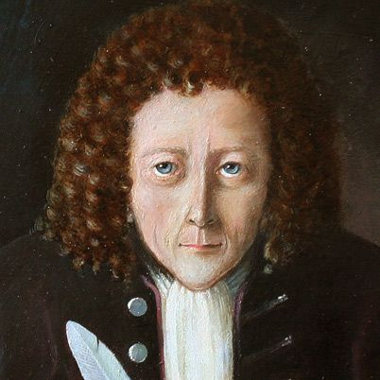

Nom au complet : Robert Hooke

Nationalité anglaise

Découverte de la

cellule

